За 5 месяцев месяца 2020 года на дорогах Нижегородской области погибло 128 человек. В Кстовском районе – 9 человек.
Соблюдайте ПДД – остановите трагедии!!!
Остановочный путь автомобиля со скорости 60 км/ч составляет около 54 метров, а со скорости 80 км/ч уже около 90 метров, при этом даже при наезде на скорости 50 км/ч вероятность гибели пешехода составляет 80%. | 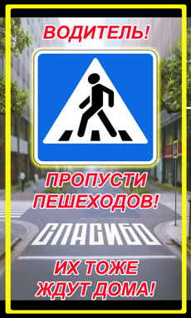

За 5 месяцев 2020 года на дорогах Нижегородской области погибло 128 человек. В Кстовском районе – 9 человек. В среднем на дорогах области ежедневно один человек погибает и 17 получают ранения.
Соблюдайте ПДД – остановите трагедии!!!
 | Светоотражающий элемент, размещенный на одежде, позволяет заметить пешехода в темное время суток на расстоянии до 130 метров. Ни один из 72 пешеходов, погибших в темное время суток, не имел светоотражающих элементов.

